Министерство науки и высшего образования Российской Федерации
_______________________________________________
(наименование вуза)
Кафедра ________________________________

ДИСКРЕТНАЯ ОБРАБОТКА СИГНАЛОВ И ЦИФРОВАЯ ФИЛЬТРАЦИЯ
Пояснительная записка к курсовой работе по дисциплине
«Радиотехнические цепи и сигналы»
Вариант 7, группа 1, шифр 71 12 А

Выполнил: студент гр. ________
______________ / ______________ /
«___» ____________ 20__ г.
Проверил: ______________________
______________ / ______________ /
«___» ____________ 20__ г.

20__
Содержание
ВВЕДЕНИЕ 3
1 ЗАДАНИЕ И ИСХОДНЫЕ ДАННЫЕ 4
1.1 Задание 4
1.2 Исходные данные 4
2 ДИСКРЕТНАЯ ОБРАБОТКА АНАЛОГОВОГО СИГНАЛА 6
2.1 Спектральная плотность и верхняя частота сигнала (п. 2.1.1) 6
2.2 Дискретизация сигнала (п. 2.1.1) 7
2.3 Восстановление сигнала рядом Котельникова (п. 2.1.1) 8
2.4 Спектр дискретной последовательности (п. 2.1.2) 9
2.5 Z-преобразование дискретной последовательности (п. 2.1.3) 10
2.6 Дискретное преобразование Фурье и восстановление сигнала рядом Фурье (п. 2.1.4) 10
2.7 Обратное ДПФ (п. 2.1.5) 12
2.8 Сравнение результатов (п. 2.1.6) 12
3 СИНТЕЗ ЦИФРОВЫХ ФИЛЬТРОВ ПО АНАЛОГОВОМУ ПРОТОТИПУ 14
3.1 Передаточная функция и импульсная характеристика цепи (п. 2.2.1) 14
3.2 Синтез ЦФ методом билинейного Z-преобразования (п. 2.2.2) 14
3.3 Частотные и импульсная характеристики ЦФ (п. 2.2.3) 16
3.4 Синтез ЦФ методом инвариантности импульсной характеристики (п. 2.2.4) 18
3.5 Отклик ЦФ на дискретный сигнал (п. 2.2.5) 19
3.6 Выводы по синтезу ЦФ (п. 2.2.6) 21
ЗАКЛЮЧЕНИЕ 22
СПИСОК ИСПОЛЬЗОВАННЫХ ИСТОЧНИКОВ 23

ВВЕДЕНИЕ
Цель курсовой работы — освоить подготовку аналогового сигнала к цифровой обработке и синтез цифровых фильтров. Работа выполнена по методическим указаниям [1] для варианта 7 (группа 1, шифр 71 12 А).
В первой части определяются спектральная плотность сигнала и его верхняя частота по пороговому критерию, выполняется дискретизация, рассчитываются спектр дискретной последовательности, её Z-преобразование и ДПФ, сигнал восстанавливается рядами Котельникова и Фурье, а результаты сравниваются между собой.
Во второй части по заданной аналоговой цепи-прототипу синтезируются цифровые фильтры двумя методами — билинейного Z-преобразования и инвариантности импульсной характеристики, рассчитываются их характеристики и отклик на дискретный сигнал из первой части, методы сравниваются.
Расчёты выполнены в программе-решателе; формулы и обозначения соответствуют [1–3].

1 ЗАДАНИЕ И ИСХОДНЫЕ ДАННЫЕ

1.1 Задание
Задание сформулировано в разделе 2 методических указаний [1]. Шифр варианта состоит из цифр N₁N₂ (модель сигнала, таблица А.2), N₃N₄ (цепь-прототип по таблице А.3 или требования к АЧХ по таблице А.4) и буквы типа фильтра. Для варианта 7 группы 1 шифр — 71 12 А.
Часть 1 (пп. 2.1.1–2.1.6): дискретизировать сигнал и восстановить его рядом Котельникова, определив верхнюю частоту спектра по уровню 0,1 от максимума; рассчитать спектр дискретной последовательности; найти её Z-преобразование; определить ДПФ, построить график коэффициентов C_{k} и восстановить сигнал тригонометрическим рядом Фурье; обратным ДПФ получить исходную последовательность; сравнить результаты.
Часть 2, вариант 1 (пп. 2.2.1–2.2.6): для цепи 12 найти K(p) и g(t); синтезировать ЦФ методом билинейного Z-преобразования и построить схему алгоритма; рассчитать АЧХ, ФЧХ и импульсную характеристику ЦФ; синтезировать ЦФ методом инвариантности импульсной характеристики и построить схему; найти отклик рекурсивного ЦФ на последовательность из части 1; сделать выводы о трудоёмкости методов, сложности результата и физической достоверности отклика.

1.2 Исходные данные
Таблица 1.1 – Исходные данные
Параметр | Обозначение | Значение
Шифр варианта | N₁N₂ N₃N₄ | 71 12 А
Форма сигнала (табл. А.2) | N₁ = 7 | трапеция с наклонным передним фронтом: 0 → E на [0, t₁), плато E до t₂, скачок в ноль
Временные соотношения | N₂ = 1 | t₂ = 2,00t₁, T_{c} = 3,00t₁
Амплитуда | E | 1,000 В
Длительность t₁ | t₁ | 1,0000 мкс
Момент t₂ | t₂ | 2,0000 мкс
Интервал описания | T_{c} | 3,0000 мкс
Цепь-прототип (табл. А.3) | N₃N₄ = 12 | L1 продольно (вх→A→вых); шунт A→B резистором R1; B на землю L2‖R2
Номиналы | R, L, C | L1 = 1,000 мГн, R1 = 1,000 кОм, R2 = 1,000 кОм, L2 = 1,000 мГн
Абсолютные значения E и t₁ и номиналы элементов цепи методические указания не задают (даны только соотношения), поэтому приняты значения из таблицы 1.1.

2 ДИСКРЕТНАЯ ОБРАБОТКА АНАЛОГОВОГО СИГНАЛА

2.1 Спектральная плотность и верхняя частота сигнала (п. 2.1.1)
Сигнал задан на интервале 0 ≤ t < T_{c} кусочно-линейной функцией (его график приведён в подразделе 2.3 вместе с восстановленными сигналами):
s(t) = 0,000 + 1,0000·t В (t в мкс) | 0,0000 ≤ t < 1,0000 мкс
s(t) = 1,000 В | 1,0000 ≤ t < 2,0000 мкс
Спектральная плотность определяется прямым преобразованием Фурье. Для каждого линейного участка s(t) = A + B·t, a ≤ t < b, интеграл берётся в конечном виде:
S(ω) = ∫₀^{T}_{c} s(t)·e^{−jωt}dt = Σ [ e^{−jωt}·( (A + Bt)/(−jω) + B/ω² ) ]_{a}^{b} | (2.1)
Площадь сигнала S(0) = 1,5000 В·мкс; максимум модуля спектра max|S(ω)| = 1,4999 В·мкс (на нулевой частоте). Значения модуля приведены в таблице 2.1, амплитудный и фазовый спектры — на рисунках 2.1 и 2.2.
Таблица 2.1 – Модуль спектральной плотности сигнала
ω, Мрад/с | 0,000 | 0,972 | 1,943 | 2,915 | 3,886 | 4,858 | 5,829 | 6,477 | 6,801 | 7,772 | 8,744
|S(ω)|, В·мкс | 1,5000 | 1,3444 | 0,9460 | 0,4755 | 0,1561 | 0,1822 | 0,1820 | 0,1500 | 0,1394 | 0,1436 | 0,1360
|S(ω)|/max | 1,000 | 0,896 | 0,631 | 0,317 | 0,104 | 0,121 | 0,121 | 0,100 | 0,093 | 0,096 | 0,091
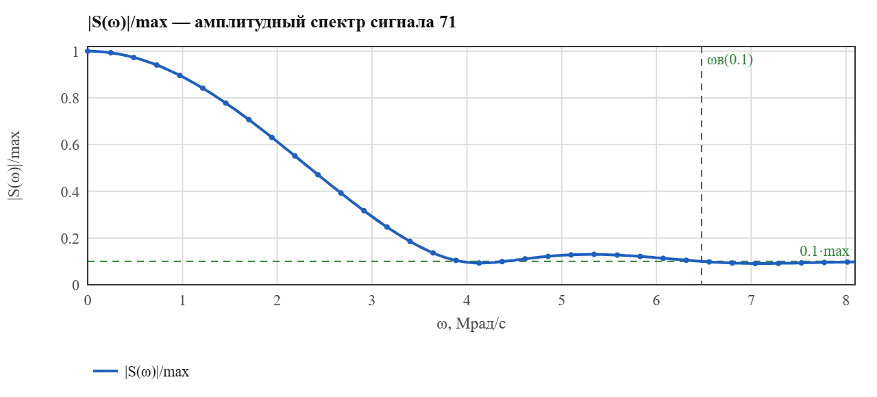
Рисунок 2.1 – Амплитудный спектр |S(ω)|/max с порогом 0,1 и верхней частотой ω_{в}
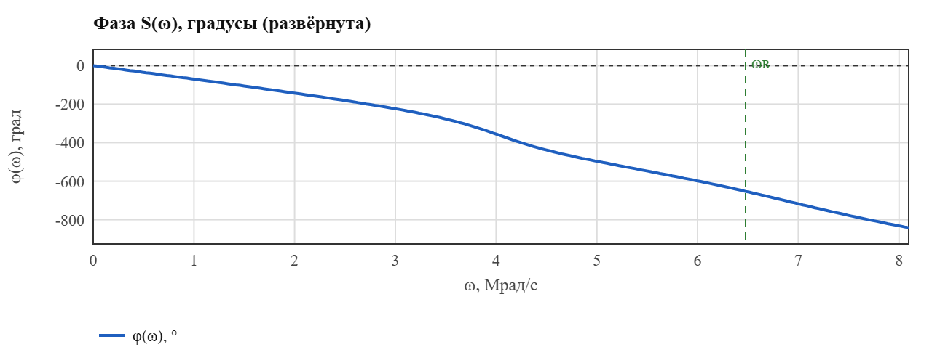
Рисунок 2.2 – Фазовый спектр сигнала (развёрнутая фаза)
Верхняя частота определяется пороговым критерием [1, п. 2.1.1]: для ω > ω_{в} модуль спектральной плотности не превышает 0,1 от максимального значения:
|S(ω)| ≤ 0,1·max|S(ω)| = 0,1500 В·мкс при ω > ω_{в} | (2.2)
Уровень 0,1·max пересекается сверху вниз на частотах 3,937; 6,477 Мрад/с. Выше первых пересечений боковые лепестки снова поднимаются над порогом, поэтому критерию удовлетворяет только последнее пересечение:
ω_{в} = 6,477 Мрад/с | (2.3)

2.2 Дискретизация сигнала (п. 2.1.1)
По теореме Котельникова шаг дискретизации выбирается из условия ω_{д} ≥ 2ω_{в} [1, формула (3.25)]:
T_{д} = π/ω_{в} = 0,4851 мкс, ω_{д} = 2π/T_{д} = 12,954 Мрад/с | (2.4)
На интервале описания T_{c} = 3,0000 мкс помещается T_{c}/T_{д} = 6,18 шага, поэтому сигнал представлен N = 7 отсчётами в точках t = nT_{д} < T_{c} (n = 0…6). В точках разрыва берётся значение справа от скачка, как в примере В.1 [1]. Отсчёты приведены в таблице 2.2 и на рисунке 2.3; дискретный сигнал записывается как s_{д}(t) = Σ x(n)·δ(t − nT_{д}).
Таблица 2.2 – Отсчёты сигнала x(nT_{д})
n | 0 | 1 | 2 | 3 | 4 | 5 | 6
t = nT_{д}, мкс | 0,0000 | 0,4851 | 0,9701 | 1,4552 | 1,9402 | 2,4253 | 2,9103
x(n), В | 0,000 | 0,485 | 0,970 | 1,000 | 1,000 | 0,000 | 0,000
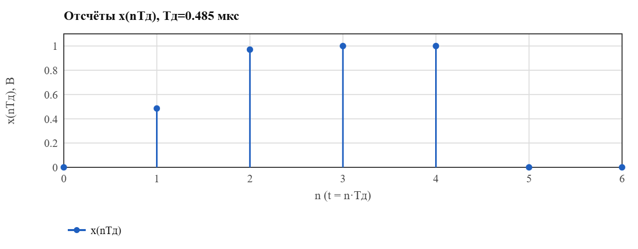
Рисунок 2.3 – Отсчёты сигнала x(nT_{д})

2.3 Восстановление сигнала рядом Котельникова (п. 2.1.1)
По отсчётам аналоговый сигнал восстанавливается рядом Котельникова; при T_{д} = π/ω_{в} он имеет вид
s(t) = Σ_{n=0}⁶ x(n)·sin[ω_{в}(t − nT_{д})] / [ω_{в}(t − nT_{д})] | (2.5)
Таблица 2.3 – Восстановление рядом Котельникова в серединах интервалов дискретизации
t, мкс | 0,2425 | 0,7276 | 1,2126 | 1,6977 | 2,1828 | 2,6678 | 3,1529
s(t), В | 0,243 | 0,728 | 1,000 | 1,000 | 0,000 | 0,000 | 0,000
ряд Котельникова, В | 0,139 | 0,842 | 0,939 | 1,129 | 0,504 | −0,139 | 0,077
В точках отсчётов ряд совпадает с сигналом точно, между ними — приближённо: наибольшее отклонение в таблице 2.3 составляет 0,504 В. Причина — сигнал ограничен во времени, его спектр бесконечен, и составляющие выше ω_{в} отбрасываются; у сигналов со скачками ошибка максимальна около разрывов (эффект Гиббса). Результат восстановления показан на рисунке 2.4 вместе с рядом Фурье из подраздела 2.6.
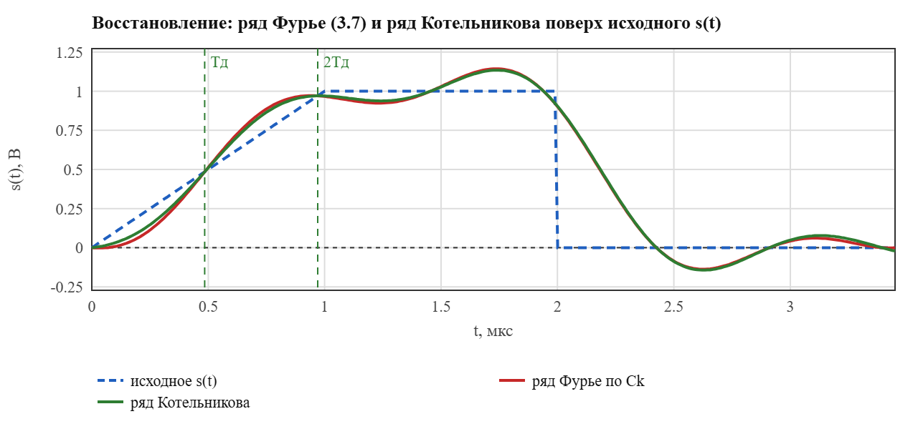
Рисунок 2.4 – Исходный сигнал и сигналы, восстановленные рядом Котельникова и рядом Фурье

2.4 Спектр дискретной последовательности (п. 2.1.2)
Спектральная плотность дискретизированного сигнала находится по формуле (3.19) [1] с учётом фильтрующего свойства δ-функции:
S_{д}(ω) = Σ_{n=0}⁶ x(n)·e^{−jωnT}_{д} | (2.6)
Для полученных отсчётов (ненулевых слагаемых — 4):
S_{д}(ω) = 0,485·e^{−jωT}_{д} + 0,970·e^{−j2ωT}_{д} + 1,000·e^{−j3ωT}_{д} + 1,000·e^{−j4ωT}_{д} | (2.7)
Таблица 2.4 – Спектр дискретной последовательности и спектр аналогового сигнала
ω, Мрад/с | 0,000 | 3,238 | 6,477 | 9,715 | 12,954
|S(ω)|, В·мкс | 1,5000 | 0,3386 | 0,1500 | 0,0960 | 0,0753
T_{д}·|S_{д}(ω)|, В·мкс | 1,6759 | 0,2502 | 0,2353 | 0,2502 | 1,6759
Функция S_{д}(ω) периодична с периодом ω_{д} = 12,954 Мрад/с: на частоте ω_{д} её значение повторяет значение на нуле. Сравнение с аналоговым спектром (таблица 2.4, рисунок 2.5) приведено в подразделе 2.8.
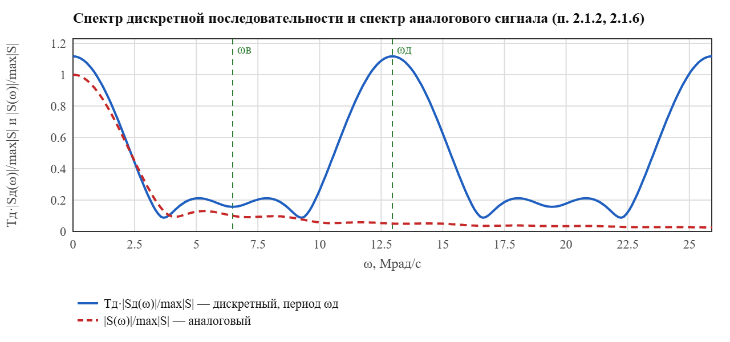
Рисунок 2.5 – Спектр дискретной последовательности T_{д}·|S_{д}(ω)| и спектр аналогового сигнала |S(ω)|

2.5 Z-преобразование дискретной последовательности (п. 2.1.3)
Прямое Z-преобразование последовательности x(n) определяется формулой [1]
X(z) = Σ_{n=0}∞ x(n)·z^{−n} | (2.8)
Последовательность конечна, поэтому сумма содержит конечное число слагаемых:
X(z) = 0,485·z⁻¹ + 0,970·z⁻² + 1,000·z⁻³ + 1,000·z⁻⁴ | (2.9)
X(z) — многочлен от z⁻¹; он сходится на всей плоскости z, кроме точки z = 0, где расположен полюс порядка 6. При подстановке z = e^{jωTд} Z-образ переходит в спектральную плотность дискретной последовательности (подраздел 2.8).

2.6 Дискретное преобразование Фурье и восстановление сигнала рядом Фурье (п. 2.1.4)
Коэффициенты ДПФ последовательности из N = 7 отсчётов рассчитываются по формуле [1, (3.5)]
C_{k} = (1/N)·Σ_{n=0}^{N−1} x(n)·e^{−j2πkn/N}, k = 0…6 | (2.10)
Таблица 2.5 – Коэффициенты ДПФ
k | Re C_{k} | Im C_{k} | |C_{k}| | arg C_{k}, °
0 | 0,4936 | 0,0000 | 0,4936 | 0,0
1 | −0,2451 | −0,1893 | 0,3096 | −142,3
2 | 0,0379 | −0,0074 | 0,0386 | −11,1
3 | −0,0396 | 0,0783 | 0,0877 | 116,8
4 | −0,0396 | −0,0783 | 0,0877 | −116,8
5 | 0,0379 | 0,0074 | 0,0386 | 11,1
6 | −0,2451 | 0,1893 | 0,3096 | 142,3
Коэффициенты с номерами k и N − k комплексно сопряжены, поэтому модули |C_{k}| симметричны относительно N/2 (рисунок 2.6), а аргументы — антисимметричны (рисунок 2.7).
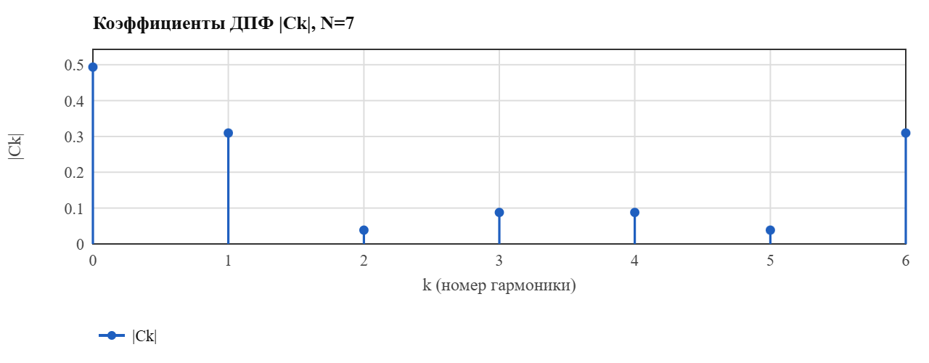
Рисунок 2.6 – Модули коэффициентов ДПФ |C_{k}|
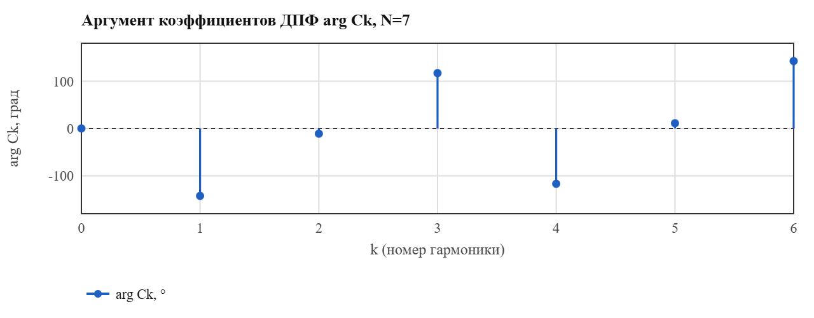
Рисунок 2.7 – Аргументы коэффициентов ДПФ arg C_{k}
По коэффициентам ДПФ аналоговый сигнал восстанавливается тригонометрическим рядом Фурье [1, В.1.5] с периодом NT_{д} = 3,3954 мкс:
s(t) = C₀ + 2Σ_{k=1}³ |C_{k}|·cos(2πkt/(NT_{д}) + φ_{k}), φ_{k} = arg C_{k} | (2.11)
Восстановленный сигнал периодичен, точно проходит через отсчёты на первом периоде и между ними повторяет сигнал с ограниченным спектром (рисунок 2.4); с ростом N восстановление точнее.

2.7 Обратное ДПФ (п. 2.1.5)
Исходная последовательность восстанавливается обратным ДПФ [1, (3.6)]:
x(n) = Σ_{k=0}^{N−1} C_{k}·e^{j2πkn/N}, n = 0…6 | (2.12)
Таблица 2.6 – Отсчёты, восстановленные обратным ДПФ
n | 0 | 1 | 2 | 3 | 4 | 5 | 6
x(n) исходные, В | 0,0000 | 0,4851 | 0,9701 | 1,0000 | 1,0000 | 0,0000 | 0,0000
x(n) по ОДПФ, В | 0,0000 | 0,4851 | 0,9701 | 1,0000 | 1,0000 | 0,0000 | 0,0000
Обратное ДПФ возвращает исходные отсчёты: наибольшее расхождение 10,0·10⁻¹⁶ В, мнимая часть не превышает 5,6·10⁻¹⁶ (ошибки округления). Результат показан на рисунке 2.8.
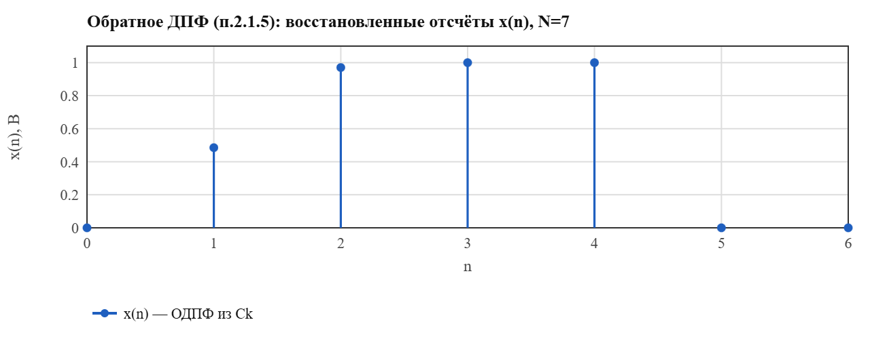
Рисунок 2.8 – Отсчёты, восстановленные обратным ДПФ

2.8 Сравнение результатов (п. 2.1.6)
1) Форма спектров. Спектр дискретной последовательности, умноженный на T_{д}, в полосе 0…ω_{д}/2 повторяет форму аналогового спектра (рисунок 2.5): на нулевой частоте T_{д}·S_{д}(0) = 1,6759 В·мкс против S(0) = 1,5000 В·мкс. Отличия вызваны наложением: T_{д}·S_{д}(ω) = Σ_{m} S(ω − mω_{д}), и составляющие спектра выше ω_{в} (их не более 10 % от максимума) переносятся в полосу 0…ω_{д}/2. Кроме того, спектр дискретного сигнала периодичен с периодом ω_{д}, а аналоговый — нет.
2а) Z-преобразование и спектральная плотность. Подстановка z = e^{jωTд} в X(z) (подраздел 2.5) даёт в точности S_{д}(ω) (подраздел 2.4): спектр дискретной последовательности — это значения Z-образа на единичной окружности |z| = 1, а один оборот по окружности соответствует периоду ω_{д}.
2б) Спектр периодического сигнала и отсчёты спектральной плотности. Последовательность из N отсчётов, повторённая с периодом NT_{д} = 3,3954 мкс, — это дискретный периодический сигнал; его спектр — коэффициенты C_{k} на частотах kω₁, ω₁ = 2π/(NT_{д}) = 1,851 Мрад/с. Они с точностью до множителя 1/(NT_{д}) равны отсчётам спектральной плотности: C_{k} ≈ S(kω₁)/(NT_{д}) (таблица 2.7). Расхождение растёт к k = N/2 из-за наложения.
Таблица 2.7 – Коэффициенты ДПФ и отсчёты спектральной плотности
k | ω_{k} = kω₁, Мрад/с | N·T_{д}·|C_{k}|, В·мкс | |S(ω_{k})|, В·мкс
0 | 0,000 | 1,6759 | 1,5000
1 | 1,851 | 1,0514 | 0,9902
2 | 3,701 | 0,1310 | 0,1905
3 | 5,552 | 0,2979 | 0,1918

3 СИНТЕЗ ЦИФРОВЫХ ФИЛЬТРОВ ПО АНАЛОГОВОМУ ПРОТОТИПУ

3.1 Передаточная функция и импульсная характеристика цепи (п. 2.2.1)
Цепь 12 таблицы А.3: L1 продольно (вх→A→вых); шунт A→B резистором R1; B на землю L2‖R2. Номиналы: L1 = 1,000 мГн, R1 = 1,000 кОм, R2 = 1,000 кОм, L2 = 1,000 мГн. Операторный коэффициент передачи K(p) = U_{вых}(p)/U_{вх}(p) найден методом узловых потенциалов (сопротивления элементов R, pL, 1/(pC)) и приведён к отношению полиномов:
K(p) = N(p)/D(p) = (2,000·10⁶p + 1,000·10¹²) / (p² + 3,000·10⁶p + 1,000·10¹²) | (3.1)
Полюса K(p) (корни D(p)): p = −2,618·10⁶; p = −3,820·10⁵ 1/с. Все они лежат в левой полуплоскости, цепь устойчива. K(0) = 1,0000, K(∞) = 0,0000.
Импульсная характеристика — обратное преобразование Лапласа K(p), найденное по вычетам в полюсах:
g(t) = (1,894·10⁶)·e^{(−2,618·10⁶)t} + (1,056·10⁵)·e^{(−3,820·10⁵)t}, t ≥ 0 | (3.2)
Таблица 3.1 – Импульсная характеристика цепи в моменты nT_{д} (без δ-составляющей)
n | 0 | 1 | 2 | 3 | 4 | 5 | 6 | 7
g(nT_{д}), 1/мкс | 2,0000 | 0,6198 | 0,2223 | 0,1025 | 0,0621 | 0,0451 | 0,0357 | 0,0291
АЧХ и ФЧХ цепи-прототипа показаны в подразделе 3.3 вместе с характеристиками цифровых фильтров.

3.2 Синтез ЦФ методом билинейного Z-преобразования (п. 2.2.2)
Подстановка (4.10) [1] однозначно отображает p-плоскость в z-плоскость:
p = (2/T_{д})·(z − 1)/(z + 1), 2/T_{д} = 4,123·10⁶ 1/с | (3.3)
После подстановки в K(p) и приведения к общему знаменателю получена системная функция ЦФ (коэффициенты — в таблице 3.2):
H(z) = (0,30445 + 0,06585z⁻¹ − 0,23860z⁻²) / (1,00000 − 1,05372z⁻¹ + 0,18542z⁻²) | (3.4)
Таблица 3.2 – Коэффициенты ЦФ, синтезированного билинейным преобразованием
k | 0 | 1 | 2
a_{k} | 0,30445 | 0,06585 | −0,23860
b_{k} | 1,00000 | −1,05372 | 0,18542
Алгоритм работы ЦФ — разностное уравнение
y(n) = 0,30445·x(n) + 0,06585·x(n−1) − 0,23860·x(n−2) + 1,05372·y(n−1) − 0,18542·y(n−2) | (3.5)
Полюса H(z) по модулю равны 0,8304; 0,2233 < 1 — фильтр устойчив. Схемы алгоритма в прямой и канонической формах — на рисунках 3.1 и 3.2.
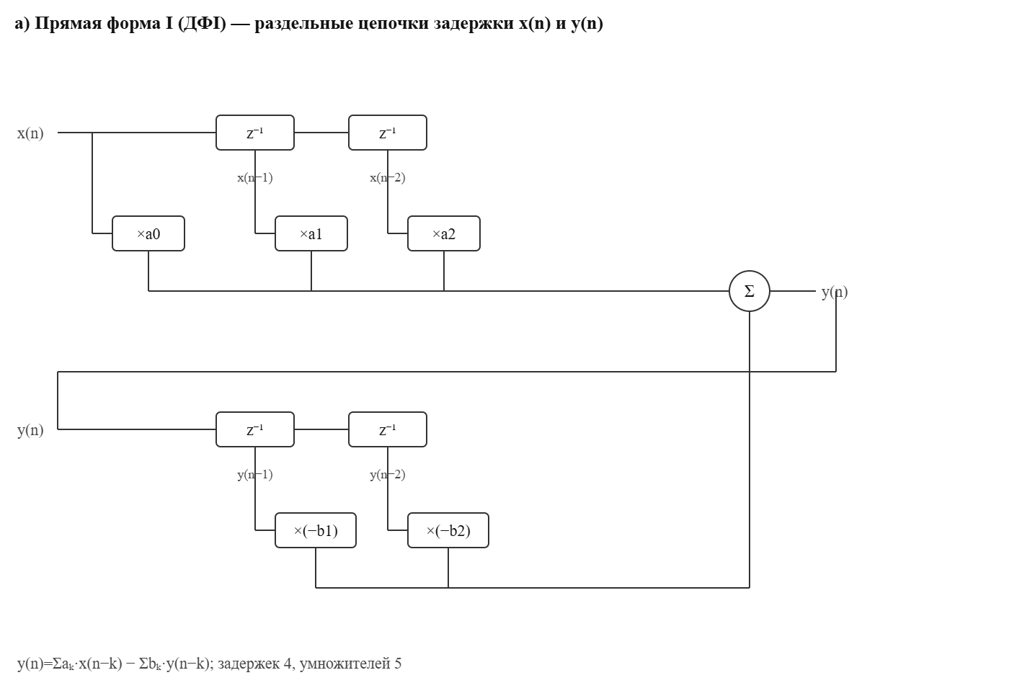
Рисунок 3.1 – Схема ЦФ (билинейное преобразование), прямая форма
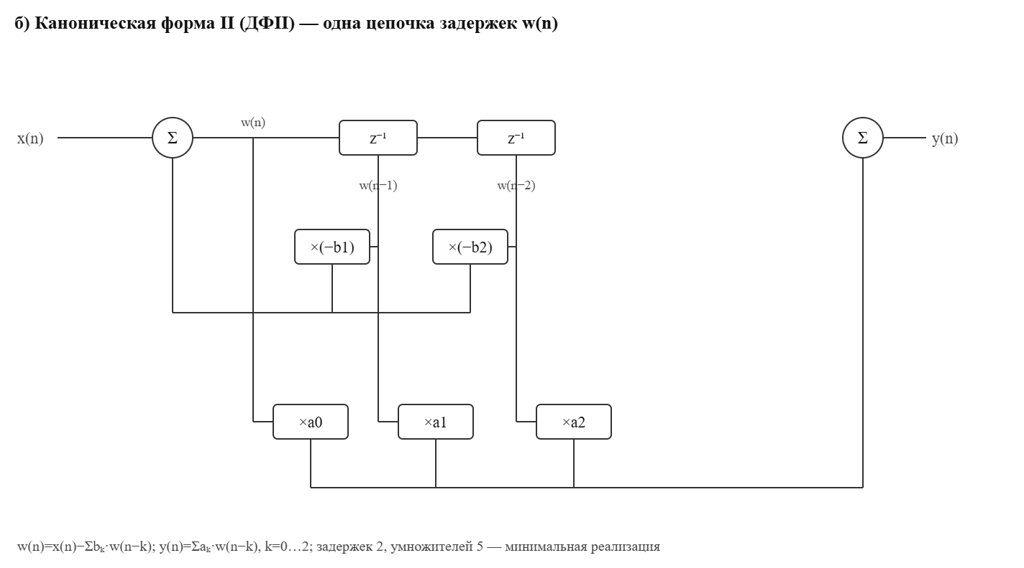
Рисунок 3.2 – Схема ЦФ (билинейное преобразование), каноническая форма

3.3 Частотные и импульсная характеристики ЦФ (п. 2.2.3)
АЧХ и ФЧХ ЦФ получаются из H(z) подстановкой z = e^{jωTд}. Билинейное преобразование сжимает шкалу частот прототипа по закону ω_{A} = (2/T_{д})·tg(ωT_{д}/2), поэтому АЧХ ЦФ совпадает со скорректированной АЧХ прототипа |K(jω_{A})| (п. 4.7 [1]) — расхождение 9,6·10⁻¹⁶. АЧХ всех синтезированных фильтров и скорректированная АЧХ прототипа построены в общих осях (рисунок 3.3), ФЧХ — на рисунке 3.4.
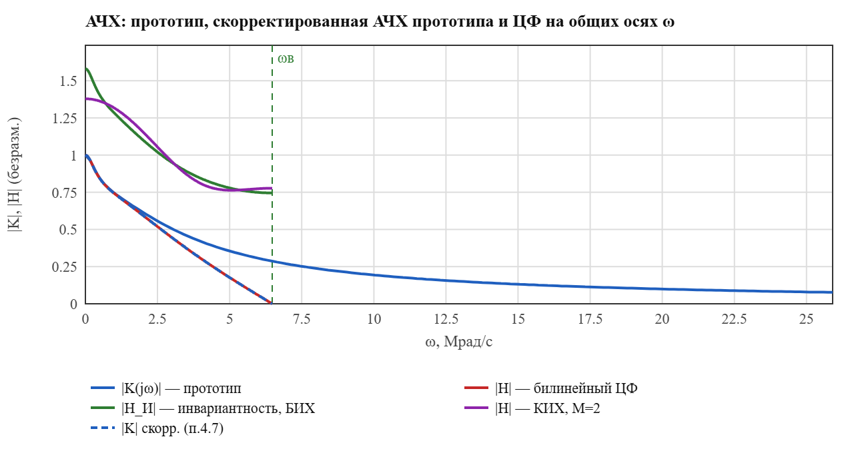
Рисунок 3.3 – АЧХ цепи-прототипа, скорректированная АЧХ прототипа и АЧХ цифровых фильтров
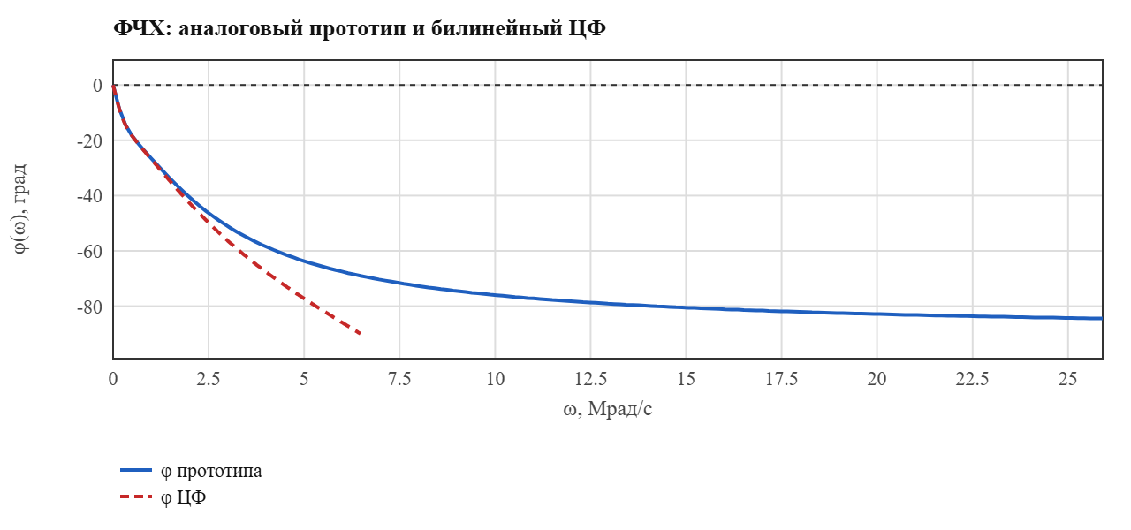
Рисунок 3.4 – ФЧХ цепи-прототипа и ЦФ (билинейное преобразование)
Импульсная характеристика ЦФ — реакция на единичный импульс, рассчитанная по разностному уравнению (таблица 3.3, рисунок 3.5).
Таблица 3.3 – Импульсные характеристики ЦФ
n | 0 | 1 | 2 | 3 | 4 | 5 | 6 | 7 | 8 | 9
билинейный | 0,3045 | 0,3867 | 0,1124 | 0,0467 | 0,0284 | 0,0213 | 0,0171 | 0,0141 | 0,0117 | 0,0097
инвариантность | 0,9701 | 0,3006 | 0,1078 | 0,0497 | 0,0301 | 0,0219 | 0,0173 | 0,0141 | 0,0117 | 0,0097
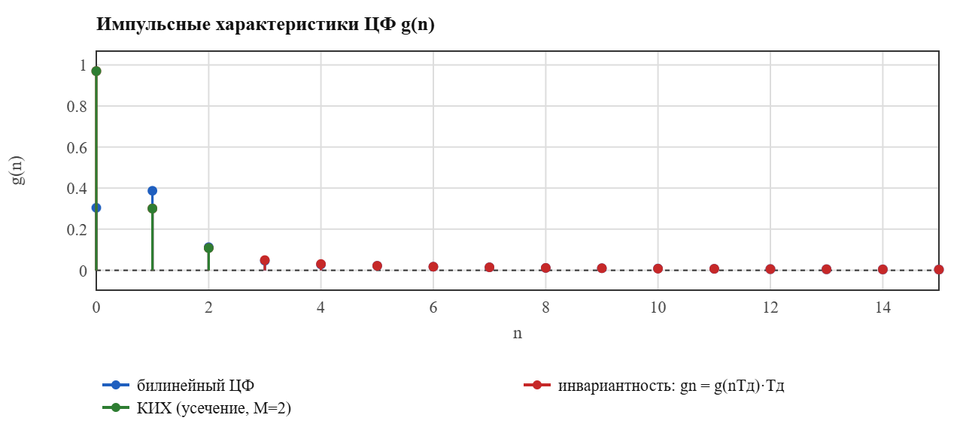
Рисунок 3.5 – Импульсные характеристики ЦФ

3.4 Синтез ЦФ методом инвариантности импульсной характеристики (п. 2.2.4)
Импульсная характеристика ЦФ — выборка импульсной характеристики прототипа, нормированная на шаг T_{д} [1, В.3.1]:
g_{n} = g(nT_{д})·T_{д} | (3.6)
Трансверсальный (КИХ) фильтр. Берётся конечное число отсчётов: по пороговому критерию отбрасываются отсчёты, не превышающие 0,1 от максимального [1, В.3.2]. Порядок фильтра M = 2, коэффициенты a_{n} = g_{n}: 0,9701; 0,3006; 0,1078. Алгоритм: y(n) = Σ_{k=0}^{M} a_{k}·x(n − k); схема — на рисунке 3.6.
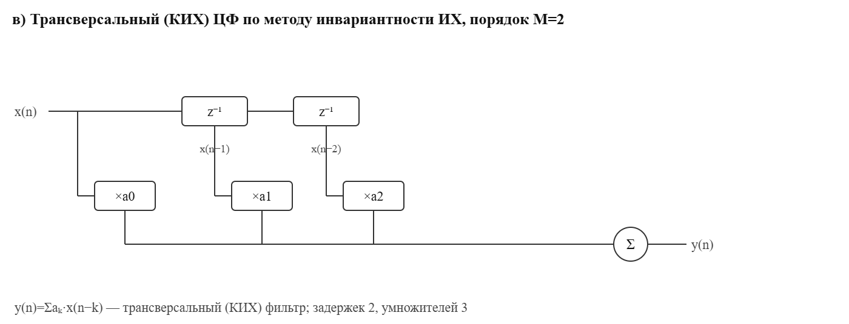
Рисунок 3.6 – Схема трансверсального (КИХ) ЦФ, метод инвариантности ИХ
Рекурсивный (БИХ) фильтр. С учётом бесконечного числа отсчётов каждое слагаемое c_{k}·e^{p}_{k}^{t} даёт геометрическую прогрессию, которая сворачивается в дробь [1, В.3.2]:
H_{И}(z) = Σ_{k} T_{д}c_{k}/(1 − e^{p}_{k}^{T}_{д}z⁻¹) = (0,97011 − 0,77788z⁻¹) / (1,00000 − 1,11174z⁻¹ + 0,23336z⁻²) | (3.7)
Таблица 3.4 – Коэффициенты рекурсивного ЦФ, метод инвариантности
k | 0 | 1 | 2
a_{k} | 0,97011 | −0,77788 | 0,00000
b_{k} | 1,00000 | −1,11174 | 0,23336
Полюса z_{k} = e^{p}_{k}^{T}_{д} по модулю равны 0,8309; 0,2809 < 1 — фильтр устойчив. Коэффициент передачи на нулевой частоте H_{И}(1) = 1,5806 при K(0) = 1,0000: так проявляется наложение АЧХ. Схемы — на рисунках 3.7 и 3.8.
Рисунок 3.7 – Схема рекурсивного ЦФ (инвариантность ИХ), прямая форма
Рисунок 3.8 – Схема рекурсивного ЦФ (инвариантность ИХ), каноническая форма

3.5 Отклик ЦФ на дискретный сигнал (п. 2.2.5)
На вход ЦФ подаётся последовательность x(n) из части 1. Отклик рекурсивных фильтров рассчитан по разностному уравнению, трансверсального — дискретной свёрткой y(n) = Σ g_{k}·x(n − k). Для оценки достоверности рассчитан и отклик аналоговой цепи на исходный сигнал s(t) в моменты nT_{д} (таблица 3.5, рисунок 3.9).
Таблица 3.5 – Отклики ЦФ и аналоговой цепи, В
n | x(n) | билинейный | инвариантность, БИХ | КИХ | аналоговая цепь
0 | 0,000 | 0,0000 | 0,0000 | 0,0000 | 0,0000
1 | 0,485 | 0,1477 | 0,4706 | 0,4706 | 0,1639
2 | 0,970 | 0,4829 | 1,0869 | 1,0869 | 0,4915
3 | 1,000 | 0,7341 | 1,3141 | 1,3141 | 0,7291
4 | 1,000 | 0,8228 | 1,3995 | 1,3754 | 0,8177
5 | 0,000 | 0,5581 | 0,4713 | 0,4085 | 0,3338
6 | 0,000 | 0,1969 | 0,1974 | 0,1078 | 0,1497
7 | 0,000 | 0,1040 | 0,1095 | 0,0000 | 0,0885
8 | 0,000 | 0,0731 | 0,0756 | 0,0000 | 0,0635
9 | 0,000 | 0,0577 | 0,0585 | 0,0000 | 0,0499
10 | 0,000 | 0,0473 | 0,0474 | 0,0000 | 0,0407
11 | 0,000 | 0,0391 | 0,0391 | 0,0000 | 0,0336
12 | 0,000 | 0,0325 | 0,0324 | 0,0000 | 0,0278
13 | 0,000 | 0,0269 | 0,0269 | 0,0000 | 0,0231
14 | 0,000 | 0,0224 | 0,0223 | 0,0000 | 0,0192
15 | 0,000 | 0,0186 | 0,0185 | 0,0000 | 0,0160
16 | 0,000 | 0,0154 | 0,0154 | 0,0000 | 0,0133
Среднеквадратическое отклонение от отклика аналоговой цепи: билинейный ЦФ — 0,0482 В, рекурсивный ЦФ по инвариантности — 0,2237 В, КИХ-фильтр — 0,2215 В.
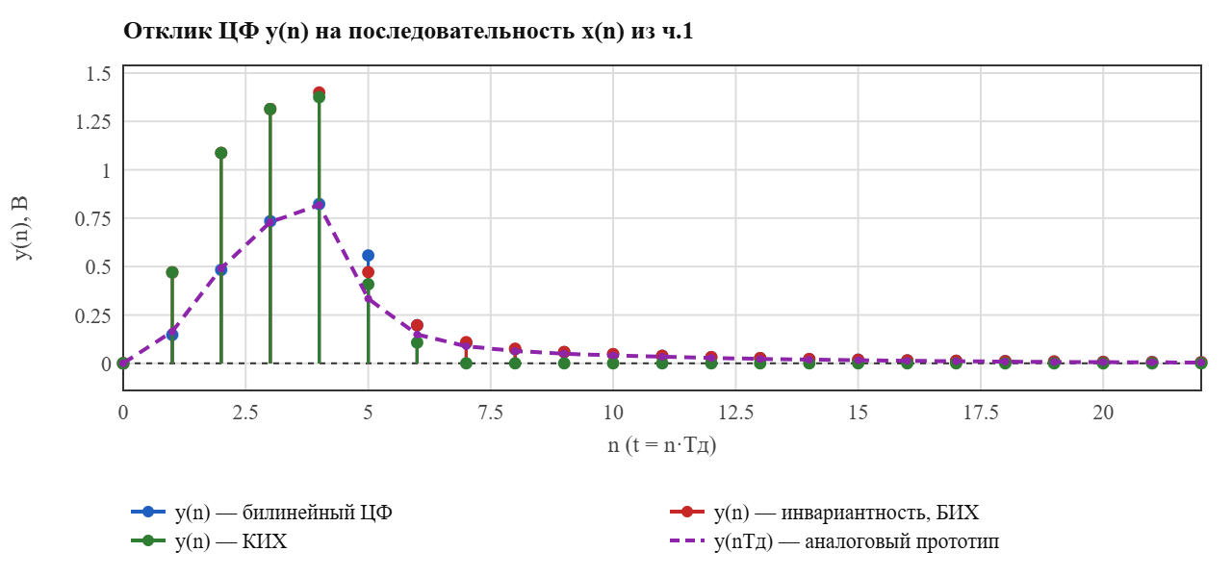
Рисунок 3.9 – Отклики ЦФ на последовательность x(n) и отклик аналоговой цепи

3.6 Выводы по синтезу ЦФ (п. 2.2.6)
1) Трудоёмкость. Билинейный синтез сводится к подстановке p=(2/Tд)(z−1)/(z+1) в K(p) и приведению полиномов. Метод инвариантности требует сначала найти g(t) (полюса K(p) и вычеты), затем свернуть геометрические прогрессии в дробь — он заметно трудоёмче.
2) Сложность результата. Оба рекурсивных ЦФ имеют порядок 2 (в канонической форме число задержек — 2). Трансверсальный (КИХ) фильтр по порогу 0,1 имеет порядок M=2: число задержек — 2, умножителей — 3.
3) Частотные характеристики. АЧХ билинейного ЦФ точно повторяет скорректированную АЧХ прототипа (расхождение 9,6·10⁻¹⁶), но шкала частот сжата по закону ωA=(2/Tд)·tg(ωTд/2). У ЦФ по методу инвариантности АЧХ искажена наложением: на нулевой частоте H_И(1)=1,5806 вместо K(0)=1.
4) Физическая достоверность отклика. Ближе всего к отклику аналогового прототипа отклик билинейного ЦФ (СКО 0,0482 В). Отличия тем больше, чем больше шаг Tд по сравнению с постоянными времени цепи: при Tд → 0 все три отклика сходятся к аналоговому.

ЗАКЛЮЧЕНИЕ
В работе выполнено задание по варианту 7 (шифр 71 12 А).
1) Для сигнала 71 рассчитана спектральная плотность; по уровню 0,1 от максимума найдена верхняя частота ω_{в} = 6,477 Мрад/с, шаг дискретизации T_{д} = 0,4851 мкс, сигнал представлен 7 отсчётами. Ряд Котельникова воспроизводит сигнал в точках отсчётов точно, между ними — с ошибкой до 0,504 В из-за ограничения спектра.
2) Спектр дискретной последовательности периодичен с периодом ω_{д} и совпадает с Z-образом на единичной окружности; его отличие от аналогового спектра объясняется наложением. Коэффициенты ДПФ равны отсчётам спектральной плотности, делённым на NT_{д}; обратное ДПФ точно возвращает исходную последовательность.
3) Для цепи 12 найдены K(p) и g(t); синтезированы рекурсивные ЦФ 2-го порядка методами билинейного Z-преобразования и инвариантности импульсной характеристики, а также трансверсальный фильтр порядка 2. Все рекурсивные фильтры устойчивы.
4) Билинейный синтез менее трудоёмок и даёт АЧХ, точно повторяющую скорректированную АЧХ прототипа; метод инвариантности сохраняет отсчёты импульсной характеристики, но искажает АЧХ наложением (H_{И}(1) = 1,5806 при K(0) = 1,0000). Ближе всего к отклику аналоговой цепи отклик билинейного ЦФ (СКО 0,0482 В); подробные выводы — в подразделе 3.6.

СПИСОК ИСПОЛЬЗОВАННЫХ ИСТОЧНИКОВ
1. Каратаева Н.А. Радиотехнические цепи и сигналы. Дискретная обработка сигналов и цифровая фильтрация: методические указания по выполнению курсовой работы. — Томск: ТМЦДО, 2002. — 93 с.
2. Гоноровский И.С. Радиотехнические цепи и сигналы. — 4-е изд. — М.: Радио и связь, 1986. — 512 с.
3. Баскаков С.И. Радиотехнические цепи и сигналы. — 2-е изд. — М.: Высшая школа, 1988. — 448 с.
4. Хемминг Р.В. Цифровые фильтры / пер. с англ. под ред. А.М. Трахтмана. — М.: Советское радио, 1980. — 224 с.
5. Гольденберг Л.М., Матюшкин Б.Д., Поляк М.Н. Цифровая обработка сигналов: справочник. — М.: Радио и связь, 1985. — 312 с.
6. Рабинер Л., Гоулд Б. Теория и применение цифровой обработки сигналов. — М.: Мир, 1978. — 848 с.
7. Лэм Г. Аналоговые и цифровые фильтры. Расчёт и реализация / пер. с англ. под ред. И.Н. Теплюка. — М.: Мир, 1982. — 592 с.
23

